Robokup, državna razina, siječanj 2019.
1. zadatak, strujni krugovi sastoji se iz dva dijela:
Prvi dio je pisani test u kojem natjecatelji moraju poznavati simbole za dijelove strujnog kruga (baterija, spojni vodovi, prekidač, elektromotor, svjetleća dioda, žaruljica, otpornik itd), te znati nacrtati električnu shemu prema priloženom modelu strujnog kruga.
U drugom dijelu izrađuju se dva strujna kruga prema priloženim električnim shemama.

2. zadatak, robotičke konstrukcije, programiranje i provjera funkcionalnosti robota
Natjecatelji trebaju tijekom natjecanja izraditi robotičku konstrukciju, napisati odgovarajući program i provjeriti funkcionalnost robota.
Robotička konstrukcija:
Robotička konstrukcija sastoji se od nepokretne baze s pokretnim nosačem loptica koji sadrži pet raznobojnih ping pong loptica.
Programski kod:
Programski kod mora omogućiti autonomno zakretanje nosača loptica, prepoznavanje boje loptice i pohranjivanje loptice u posudu iste boje koja se nalazi nedaleko robota, a u dohvatu zakretnog nosača. Raspored obojenih posuda određuje se slučajnim odabirom prije nastupa svake natjecateljske ekipe. Nakon pokretanja programa natjecatelji moraju imati mogućnost unosa zadanog rasporeda obojenih posuda, primjerice tipkalom, potenciometrom i sl.
Raspored posuda prikazan je na slici 1.
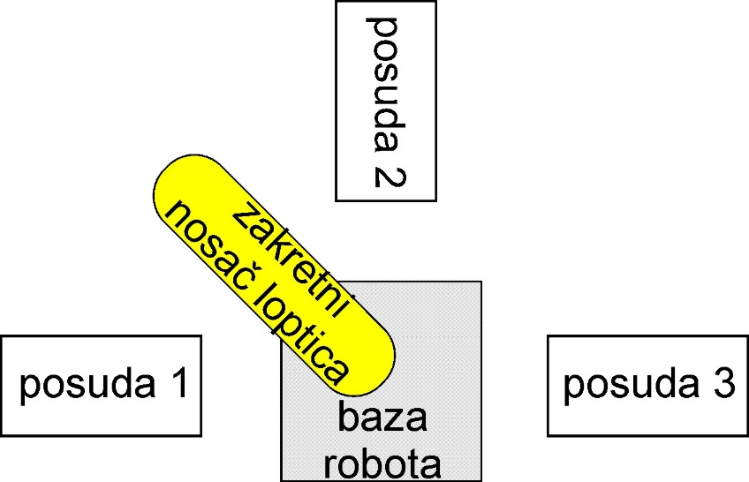
Slika 1
Provjera funkcionalnosti robota:
Nakon pokretanja programa i unosa zadanog redoslijeda posuda, robot mora samostalno prepoznati boju loptice, pozicionirati se prema odgovarajućoj posudi ispustiti jednu lopticu. Robot mora samostalno ponavljati opisanu radnju dok sve loptice na smjesti u odgovarajuće posude.

